СИСТЕМ ОРГАНА ЗА ЦИРКУЛАЦИЈУ
(прочитати лекцију стр од 151 до 158)
УЛОГА
- Преноси хранљиве материје, гасове, хормоне?, антитела
- Одбрамба организма од различитих микроорганизама МО
- Згрушавање крви чиме се зауставља крварење
- Одржава сталну телесну температуру

Систем органа за циркулацију се састоји од два главна дела:
- крвотока и
- лимфотока који су међусобно повезани.
Они су састављени из мреже крвних и лимфних судова којима се крећу течна ткива, крв и лимфа.

КРВОТОК чине: КРВ, КРВНИ СУДОВИ и СРЦЕ. Постоји мали и велики крвоток, на страни 157 у Тајнама нашег тела објашњена су оба. ( ово раде ученицима на напредном нивоу, значи 4 и 5)

КРВ – течно ткиво , припада ПОТПОРНОМ-ВЕЗИВНОМ ТКИВУ
Грађа:
- крвних ћелија
- црвена крвна зрнца–ЕРИТРОЦИТИ (транспортна улога)
- бела крвна зрна-ЛЕУКОЦИТИ(одбрана од МО)
- крвне плочице-ТРОМБОЦИТИ(згрушавање крви)
- међућелијске течности – КРВНА ПЛАЗМА

КРВНИ СУДОВИ- на стр 156 приказана је разлика између артерија и вена
- АРТЕРИЈЕ –одводе крв из срца. Пошто се крв из срца избацују грчењем мишића у зиду срца, она ствара велики притисак на зидове артерија. Да би издржали притисак зидови артерија морају бити еластични. Највећа артерија се зове АОРТА, она креће из леве коморе срца, грана се на артерија, оне се гранају на уже АРТЕРИОЛЕ и све тако до КАПИЛАРА.
- ВЕНЕ –доводе крв у срце. Зидови нису тако еластични као артерије, јер не трпе тако велики притисак. Међутим, оне имају други пробле. Вене које се налазе испод срца имају проблем звани гравитациона сила Земље, значи крв се креће насупрот сили Земљине теже. Како је решен проблем: на зидовима вена налазе се венски залисци који спречавају крв да се враћа. Вене се гранају на венуле, а оне на још ситније мереже опет све до КАПИЛАРА
- КАПИЛАРИ – најситнији крвни судови који се налазе у различитим органима. Зидови су им јако танки и захваљујући њима долази до размене хранљивих материја, гасова, хормона... између околних ткива и крви. Они уствари повезују артерије и вене. Зато је крвни систем човека ЗАТВОРЕН

СРЦЕ – на слици 11.3. стр 154 приказана је грађа срца
Срце је чеворокоморно, 2к+2п. Подељено је на две стране, леву и десну, чиме је спречно мешање крви богато кисоником и угљендиоксидом. Кроз леву страну пролази крв богата кисеоником, а кроз десну крв богата угљен-диоксидом. Зашто је ово битно? Долазимо до 4 улоге. Ако се сетимо 6 разреда само птице и сисари имају терморегулацију (одржавање сталне телесне температуре) захваљујући ефикаснијем преношењу кисеоника до мишића.
Срце ради без утицаја наше воље, под утицајем је нервних система у зиду преткомора (АНС) и центара у продуженој мождини. Рад срца се одвија у две фазе: ширење (када крв улази у део срца) и грчење (када се потискује крв из тог дела срца). Битно је напоменути да преткоморе и коморе раде супротно, наизменично.

Пулс – број откуцаја срца у минути,тј колико пута се срце згрчи у минути. Они се могу измери на унутрашњем зглобу руке или на врату. Неки просек је око 60-80 пута у минути, а код деце око 100. Наравно одступања постоје, грађа, висина, физичка активност
Крви притисак – представља притисак који крв ствара на зидове артерија. Највећи притисак трпе зидови аорте приликом грчења леве коморе и он се назива горњи притисак, а када се опусте коморе тада крв ствара најмањи притисак и назива се доњи. Притисак се мери посебним апаратом и изражава у милиметрима живиног стуба Hg/mm. Неки просек за нормалан притисак је 120/80 Hg/mm, мада то зависи од узраста и телесне грађе.

ЛИМФА
Лимфа је ткивна течност, која се састоји од крвне плазме и белих крвних зрнаца. Циркулише кроз посебну мрежу лимфних судова, које пролазе кроз посебне лимфне органе или групације. Лимфа долази до ткива до којих ни крв не може, сакупља све што је непотребно из ткива и транспортује све до места уливања главног лимфног суда у вену. Бела крвна зрнца у лимфи пролазе кроз лимфне органе и групације и ту сазревају. Они тако представљају главне ратнике против разних МО. Главни лимфни органи су слезина и грудна жлезда, а групације су названи лимфним чворовима којих има највише у ждрелу (крајници), испод пазуха и у пределу препона.

Додатни садржаји
Сви сте одгледали ТВ предавања у вези са Системом органа за циркулацију. Уколико нисте увек можете да пронађете те лекције и поновите на платформи МојаШкола.
https://mojaskola.rtsplaneta.rs/show/1353212/531/os7-biologija-krvotok-i-imuni-sistem

https://mojaskola.rtsplaneta.rs/show/1358149/531/os7-biologija-sistem-organa-za-krvotok-obrada-i-razmenu-gasova-obrada

А наравно моја препорука је опет Изокренута учионица
https://www.youtube.com/watch?v=X5q-lmXAdoI

КРВНЕ ГРУПЕ И ТРАНСФУЗИЈА

Већ смо рекли да је крв течно ткиво у којем се налазе ћелије : ЕРИТРОЦИТИ, ЛЕУКОЦИТИ И ТРОМБОЦИТИ и међућелијска течност КРВНА ПЛАЗМА. У крви се још налазе и различити протеини, шећери, масти, хормони, антитела и на основу крвне слике можемо добити информације о стању нашег организма.
Крвне групе се деле у оквиру два систем АБО и Rh. Оба система се односе на присуство одређених протеина (беланчевина) у крви.

АБО систем
Ово је најпознатији систем за одерђивање крвих група. Словима А и Б су означени протеини на мембрани еритриоцита и у односу на њихово присуство или одсуство се одређују тип крвне групе.
Ако особа има А протеин, онда има А крвну групу
Ако има Б протеин, она има Б крвну групу
Ако има и А и Б протеин, онда има АБ крвну групу
Ако нема ниједан протеин , онда има О (нулту) крвну групу

Rh систем
Rh се односи на протеин који је први пут пронађен код Ресус мајмуна, па је добио такву скраћеницу. Одређивање Rh фактора је по истом принципу као и у АБО систему. Особе који имају овај протеин су Rh + (Rh позитивне), особе које немају протеин су Rh – (Rh негативне).

Зашто је то битно? Због ТРАНСФУЗИЈЕ. Шта је трансфузија?
Трансфузија крви (лат. transfundere, прелити) је процес преношења крви или њених продуката из крвног система једне особе у крвни систем друге. Трансфузија може спасити живот у многим ургентним стањима када долази до обимног крварења, а може се користити и за надокнађивање изгубљене крви у току разних лекарских интервенција или код појединих обољења (тежи облик анемије, тромбоцитопенија итд). Особама које пате од хемофилије или српасте анемије потребне су готово свакодневне трансфузије крви.
Таблица компатибилности
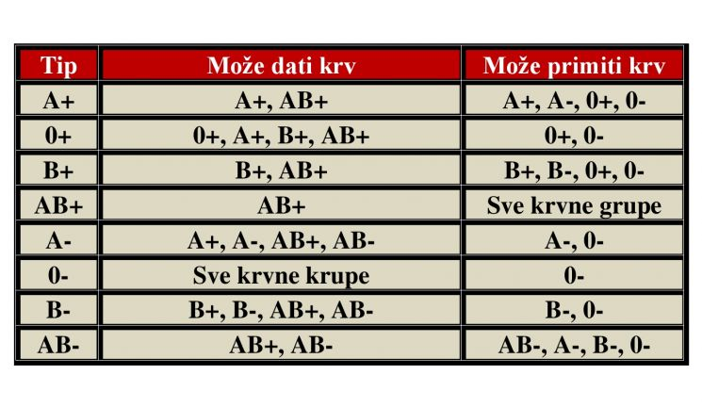
Што се тиче имунитета, колега је на ТВ јако лепо објаснио, као и Ирина, па је не бих да продубљујем.

Шта треба да знамо? Да постоје природни – који стварамо у нашем телу и вештачки – за који су доктори задужени. У оквиру њих постоје активни – када наш организам није лењ и сам ствара антитела и пасивни – када су антитела већ створена и убачена у наш крвоток.

Природни – активни – након прелажане болести
Природни – пасивни – када мајка са плодом размењује антитела путем крв

Вештачки – активан – кад добијемо вакцину ( вакцина су МО изазивачи разних болести у малим количинама који су довољни да изазову стварање антитела, а не болести)
Вештачки – пасивни – убризгавање већ постојећих антитела

И као додатак лепа презентација о имуном систему
https://www.youtube.com/watch?v=wqr_wxtcaJU

Домаћи задатак – рок предаје 16.04.2020.

1.Наслов

2. Мапа ума – једна за крвоток, једна за лимфоток

3. Вежба: Измери свој пулс и упиши у свеску. Након тога уради 20 чучњева, па измери опет и упиши вредност. Одмори пет минута, па опет измери пулс и упиши.
А)Графички прикажи свој резултат
Б) Да ли је дошло до промене у броју откуцаја срца?
В) Да ли је дошло до промене ритма дисања?
Г) Како то објашњаваш?

